EVIDENCIAS COMPLEMENTARIAS 18-28

- Apoyar y participar las acciones y actividades concernientes a la presentación de la oferta de la Agencia Pública de Empleo, o los convocados por los Entes Territoriales, la Unidad para las Victimas y demás Entidades del SNARIV, llevando a cabo el registro de los participantes en el aplicativo web de
la APE.

- Orientación a la población victima sobre el aplicativo APE - 18 de febrero de 2022
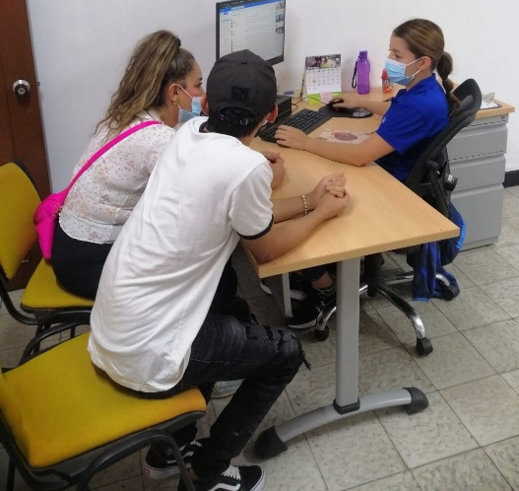

3 . Participar en las jornadas de eventos de promoción y divulgación de la oferta institucional en los diferentes espacios

- Participación jornada de orientación en educación para jóvenes victimas 23-02-2022
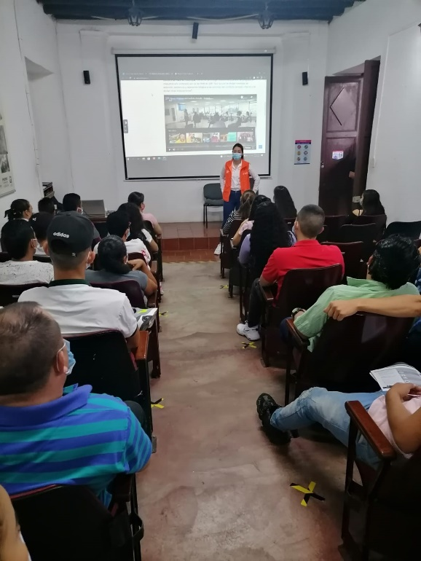

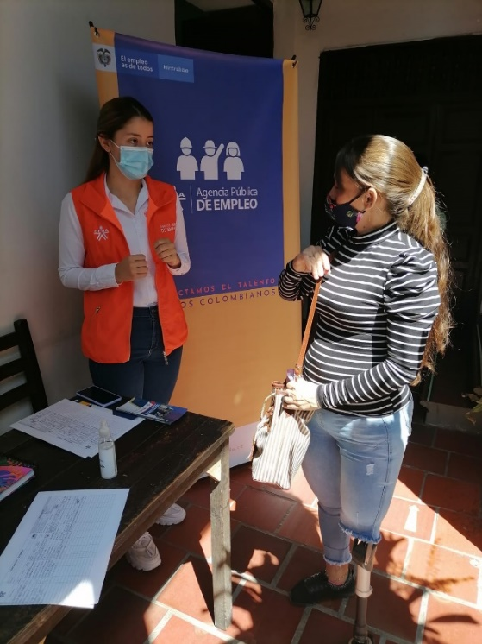

5. Apoyar en la implementación de acciones y estrategias para el cumplimiento de los indicadores de gestión y de producto de atención a la población víctima

- Atención a los beneficiarios de los fallos de procesos de restitución de tierras 24-02-2022

- En enero presentar plan de trabajo para la vigencia.

- Atención a PQRS de requerimientos de usuarios APE – 23 de febrero de 2022

- Atención a población víctima del conflicto armado a través de correo electrónico 23-02-2022

